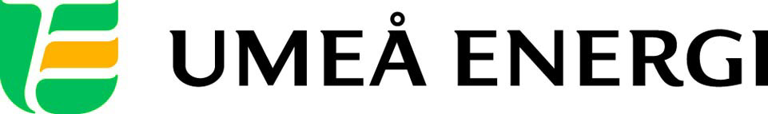
PRESSMEDDELANDE

2013-06-18
Till redaktionen

Umeå Energicentrum öppnar för 25 000 besökare

Den 19 juni öppnar Umeå Energicentrum i Klabböle för säsongen. I sommar bjuds Umeåborna på traditionellt midsommarfirande, allsång på söndagar, utställningen ”Air – ett luftrum” och mycket mer. Söndagen den 18 augusti avslutas säsongen med folkfesten Kraftskivan som gästas av Sean Banan.
– Energicentrum är ett av Umeås mest populära besöksmål. Det är en historisk oas som vi vill dela med oss av till Umeåborna, säger Katarina Lindgren, projektledare på Umeå Energi.

Umeå Energicentrum ligger i Klabböle cirka 8 kilometer väster om Umeå centrum. Här finns ett kraftverksmuseum från 1899 med guidade turer varje heltimme alla dagar, en äventyrslekpark, stora picknickytor, en återvinningsverkstad för barnen och en experimentverkstad fylld av energiklurigheter. I år blir det dessutom allsång med spelemännen Bosse & Sam söndagen den 30 juni samt varje söndag i juli.

– Vi har aktiviteter för alla åldrar. Det är helt gratis att besöka anläggningen och vill man äta kan man ta med sig en picknickkorg eller köpa lunch eller fika till familjevänliga priser på vårt Kafé Maskinisten, säger Katarina Lindgren.

I år finns ”Air – ett luftrum” i Cementboden på Umeå Energicentrum. Utställningen har hyrts in från Teknikens Hus i Luleå och är full av luftexperiment och fakta om vad luft är, kan användas till och betyder för människor och djur. När besökarna kliver in i utställningen reser sig en tryckluftsrobot och hälsar dem välkomna.

– Det är väldigt lekfullt. Besökarna kan tillverka sin egen vindsnurra, man får skjuta luft med en airzooka och prova att kryssa med en båt vid seglingsbordet, berättar Katarina Lindgren.

Umeå Energicentrum lockar runt 25 000 besökare varje sommar. Av dessa är det många som väljer att fira in sommaren på anläggningen, då ett traditionellt midsommarfirande arrangeras.

– Vi dansar kring midsommarstången, Björksta folkdanslag dansar, vi bjuder barnen på ponnyridning och ansiktsmålning och en massa annat skoj, säger Katarina Lindgren.

Hon fortsätter:

– Ta cykeln, båten eller bilen till oss på Umeå Energicentrum i sommar. Det är ett fantastiskt utflyktsmål och vi hoppas att ännu fler ska upptäcka det. Vi håller igång ända till den 18 augusti, då vi avslutar med en fullspäckad Kraftskiva för alla! Då kommer bland annat Sean Banan. Och Umeåborna får, precis som förra året, till exempel rösta om vilken lokal artist de vill ska spela.

För mer information, kontakta:
Katarina Lindgren, projektledare Umeå Energi 070-514 66 27
Sofia Alfredsson, kommunikatör Umeå Energi 070-633 22 13

Umeå Energi är ett modernt energi- och kommunikationsföretag som på ett personligt och omtänksamt sätt vill möta kundens behov av säkra och klimatanpassade produkter och tjänster. Våra cirka 58 000 kunder finns över hela landet. Umeå Energi erbjuder prisvärd, el, fjärrvärme, fjärrkyla, bredband och kabel-tv. Vi har ett av Europas snabbaste bredbandsnät och producerar el med vindkraft och i två kraftvärmeverk. Umeå Energi har 300 medarbetare och omsätter 1,8 miljarder kronor. Verksamheten finns i fem affärsområden: Värme, Elnät, Elhandel, UmeNet och Sol, Vind & Vatten. Umeå Energi är både miljö- och arbetsmiljöcertifierat (ISO 14001, OHSAS 18001).
umeaenergi.se

